

Факультет программной инженерии и компьютерной техники

Дисциплина: Вычислительная математика

Лабораторная работа №1

«Решение системы линейных алгебраических уравнений СЛАУ»

Вариант № 2

Выполнил: Васильев А. Ю.

№ группы: P3215

Преподаватель: Малышева Т. А.

2022 год, 4 семестр

**Цель работы.**

Написать программу, выполняющую вычисление СЛАУ методом Гаусса с выбором главного элемента по столбцам.

**Задание лабораторной работы**

1. В программе численный метод должен быть реализован в виде отдельной подпрограммы или класса, в который входные/выходные данные передаются в качестве параметров.
2. Размерность матрицы n<=20 (задается из файла или с клавиатуры - по выбору конечного пользователя).
3. Должна быть реализована возможность ввода коэффициентов матрицы,  как с клавиатуры, так и из файла (по выбору конечного пользователя).

**Для прямых методов должно быть реализовано:**

1. Вычисление определителя
2. Вывод треугольной матрицы (включая преобразованный столбец В)
3. Вывод вектора неизвестных: x1, x2, …, xn
4. Вывод вектора невязок: r1, r, …, rn

**Листинг программы:**

DataManager – класс, в котором происходит считывание данных с консоли и из файла

GaussMatrixCalculator - класс, в котором происходит вычисление СЛАУ.

Здесь главный метод calculateMatrix.

**Примеры и результаты работы программы.**

Входные данные:

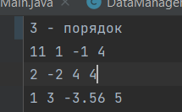

Результат:

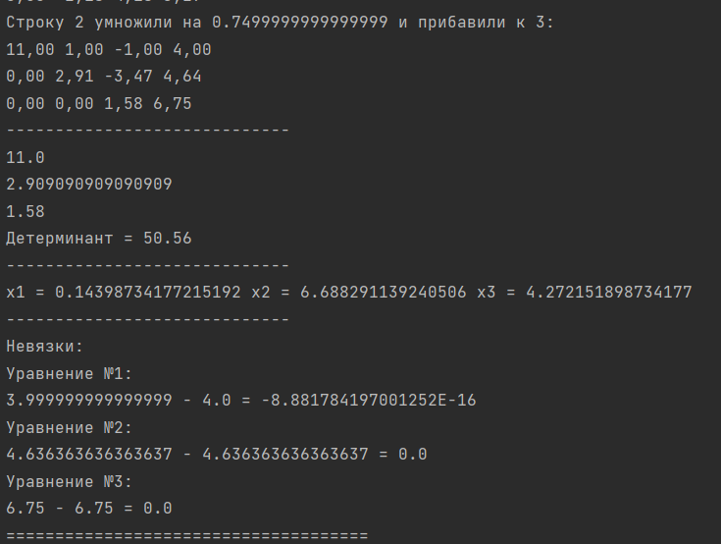

**Исходный код.**

<https://github.com/wizarsi/calculative-math-lab1>

**Выводы по работе.**

Написал программу, которая решает СЛАУ методом Гаусса с выбором главного элемента по столбцам. Читал блок-схемы, составлял математические модели.